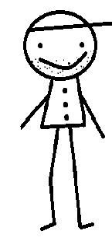
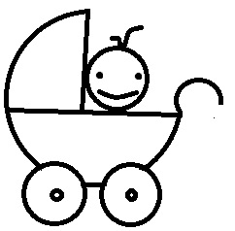
Zdravím děti z mateřské školy a jejich rodiče!
Máme tu zase dobu, kdy nemůžeme být spolu ve školce, ale chtěla bych vám popřát, abyste byli všichni zdraví a abychom co nejdřív mohli chodit do školky, na hřiště, na výlety, do cukrárny,… jako dřív. Tak se všichni držte!!!
Občas vám tu nechám nějaké úkoly, zprávičky, ale věřím, že na nějaké zajímavé nápady přijdete i sami. Obrázky, pracovní listy, výrobky,… si ukládejte. Budu moc ráda, když mi je pak donesete ukázat. Můžete mi je vyfotit a poslat na mail školy, či WhatsApp.

Máme za sebou další integrovaný blok, tentokrát na téma:
RODINA

- kde jsme se zaměřili na rodinu, její členy, funkci a důležitost. Posilovali jsme u dítěte pocit sounáležitosti s nejbližším sociálním prostředím a poznávali pocit její nenahraditelnosti. Snažili jsme se vcítit do role druhého,…
Můžete si zopakovat:
- Co je rodina? Kdo do ní patří?
- Funkce rodiny, členové rodiny – vztahy mezi nimi – pomáhání
- Můžete si prohlédnout rodinné fotografie (nezapomeňte na ty, kdy maminka a tatínek byli malí,…)
- Můžete nakreslit svou rodinu
- Nebo si zopakujte písničku „Táta včera v šatníku…“(a vylepšete si to hudebními nástroji – maminka nám jistě ráda zapůjčí pokličky, vařečky, lžičky,…- fantazii se meze nakladou) a pěkně si užijte muzikantská rodino.
- Nezapomeňte si zjistit, kde maminka a tatínek pracují. Jaké mají povolání? To jsme mnozí nevěděli!
- Můžeš také rodičům sdělit, čím bys chtěl být, až vyrosteš.
- Velikou legraci můžete zažít při hře „Čím jsem?“ předvádět:
- pomocí pantomimy
- pomocí kresby
- pomocí slovního vyjádření
→ úkolem je poznat dané povolání

